光模块测试设备，最正宗的7家公司
来源：青山财观
光模块作为光通信系统的关键器件，其性能直接决定通信传输的效率和稳定性。为确保光模块在光通信系统中的可靠性，光模块在研发与生产制造过程中需经过严格的测试环节。
按照测试环节，光模块测试可分为发射端测试、接收端测试、以及终端测试。测试过程中核心设备包括采样示波器、误码仪、光谱分析仪等，验证光模块传输性能、接收灵敏度、极限环境下的性能以及兼容性是否达标。
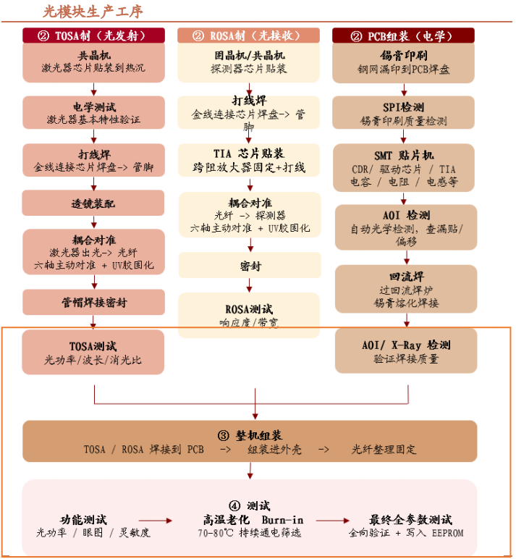
核心零部件决定测试设备上限。光模块测试仪器的核心元器件主要包括高速光电探测器、射频连接器、高速ADC/DAC、FPGA、ASIC芯片、时钟提取模块、精密电阻电容以及光学器件等。其中，核心代表为高速ADC/DAC芯片和FPGA，其供应稳定性与性能水平直接决定了光通信测试设备的带宽上限、采样精度与信号处理能力。目前国内在部分零部件上仍未突破，如高速率芯片（110GHz以上带宽示波器所需芯片）仍由海外少数半导体企业主导，国内设备厂商在高端产品上面临采购周期长、供货受限及成本高企的挑战。
采样示波器：光模块发射端测试的核心设备，主要用于眼图分析、消光比测量、抖动分析及光功率监测。其关键性能指标为带宽（单位：GHz），直接影响对高速信号完整性的评估能力。
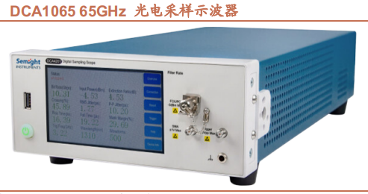
功率计：测量电功率的仪器，一般是指在直流和低频技术中测量功率的功率计。由功率传感器和功率指示器两部分组成。功率传感器也称功率计探头，它把高频电信号通过能量转换为可以直接检测的电信号。
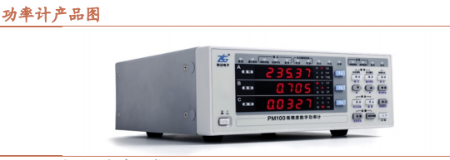
光谱分析仪：主要用于评估发射端的光谱特性，可精确测量中心波长、光谱宽度（ndB 谱宽）、边模抑制比以及光信噪比（OSNR）等关键参数。
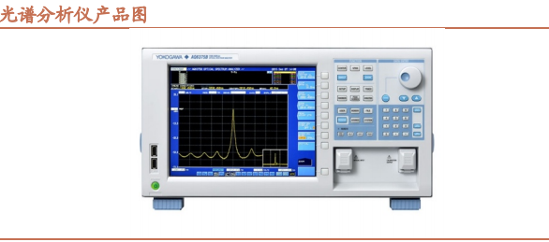
光衰减器：主要用于精确控制光信号的功率电平，其核心应用是与误码仪（BERT）协同工作，通过对输入光功率进行可控衰减，来确定光模块接收端恰好不产生误码的最低光功率，从而精准评估其接收灵敏度。
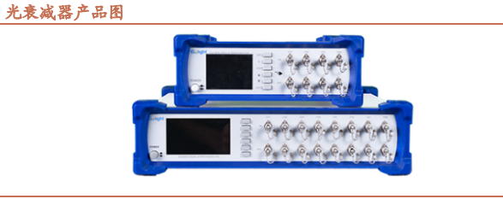
误码仪：用于光模块接收端测试，通过生成特定码型的数据流并对比收发码元差异，测量模块的误码率（BER）和灵敏度。
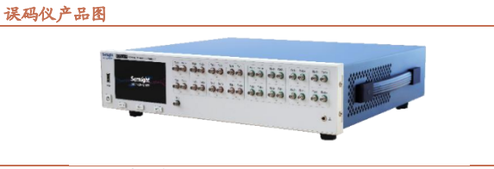
目前我国光通信测试仪器以海外企业为主，国产品牌正在加速追赶。而测试环节在光模块全流程价值量中占比第二，份额提升空间与产业前景均十分明确。以下是逐一梳理的核心上市公司。
【联讯仪器】
国内极少数、全球第二家具备1.6T光模块全部核心测试仪器量产能力的厂商。从产品端看，公司是业内极少数覆盖光通信产业链中模块、芯片、晶圆等核心环节测试需求的厂商。
【华兴源创】
公司是国内领先的检测设备与测试综合解决方案提供商，通过收购武汉普赛斯电子切入光通信测试赛道。普赛斯长期专注于光电半导体领域的精密测试仪表、可靠性测试设备及自动化测试系统。
【日联科技】
公司以工业X射线检测设备为主营，2026年拟以9.36亿元收购上海菲莱测试100%股权，切入光模块测试赛道。菲莱测试的技术和设备补强了公司在光通信领域的测试能力短板。
【华盛昌】
公司积极布局光通信测试设备领域，重点面向高速光模块、硅光芯片、共封装光学（CPO）等新一代光通信场景，公司主营业务是测量测试仪器仪表的研发、生产与销售。
【优利德】
公司立足通用电子测量仪器，自研示波器前端芯片已推出三款产品。为在电子测量仪器大框架下补齐光通信测试专用产品线，公司于2026年4月收购浙江信测通信51%股权。
【普源精电】
公司以自研芯片为核心驱动，是国内少数在电子测量仪器领域实现ASIC芯片突破的厂商。公司推出的“凤凰座”等芯片已成功赋能高带宽实时示波器，其中DS80000系列和DS9404等产品已应用于光模块测试场景。
【鼎阳科技】
公司同时拥有数字示波器、信号发生器、频谱分析仪和矢量网络分析仪四大主力产品且全线进入高端领域，下游覆盖通信、半导体、汽车电子等领域的研发与生产测试环节。

